Воспитатели:
Богданова Т. Ю.
Павлова Л. П.

Дети под музыку входят в зал. Осенняя мелодия .

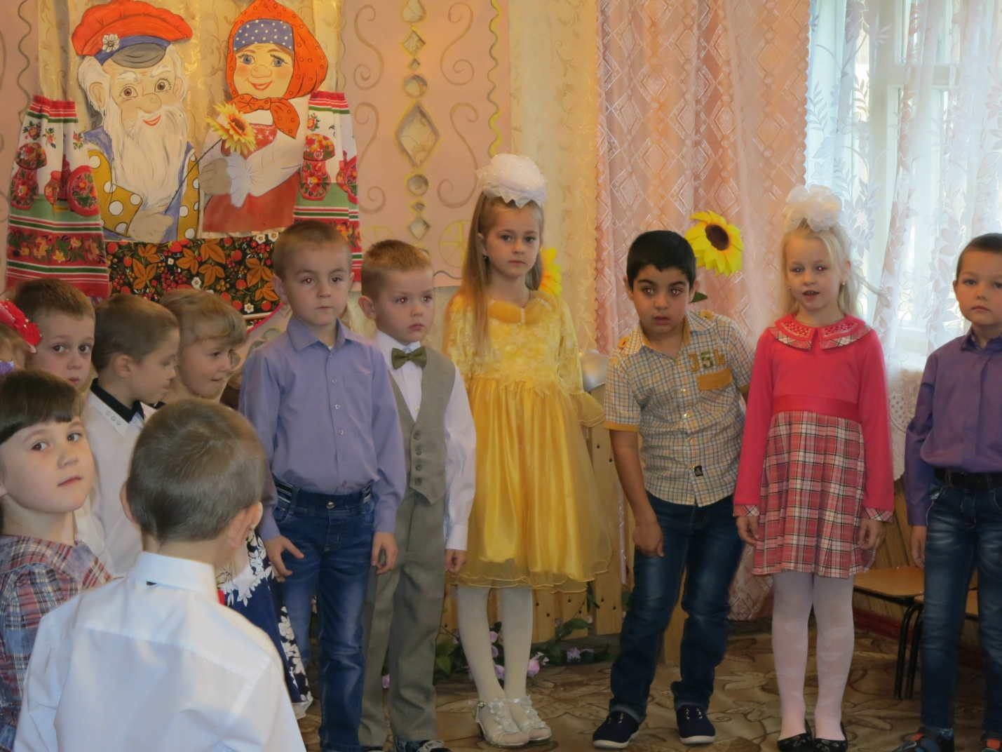

Ведущий 1:
— За окошком метель золотая, кружит ветер осенней листвой,
Почему здесь цветы расцветают, словно летней, зеленой порой?

Ведущий 2:
— Потому что сегодня праздник, в нашем садике снова гости.
Всем ребятам сегодня сказали: людей пожилых прийти попросят.

Ведущий 1:
— Только где же они? Вон минутки как быстро летят!

Ведущий 2:
— Вы, наверное, что-то не поняли – вот они, перед вами сидят.

Ведущий 1:
— Вы, конечно, со мною шутите! Разве здесь сидят пожилые?
Ну, немного морщинок на лицах, а глаза-то совсем молодые!

Ведущий 2: — Я понимаю ваше удивление. Разве можно назвать старыми, пожилыми людей, у которых глаза светятся молодым задором? Ничего, что морщинки на лицах, волосы побелели, любой из наших гостей может сказать, что душа по-прежнему молода и жажда жизни и деятельности не угасла с годами. Давайте поаплодируем нашим гостям, подарим им еще немного хорошего настроения.
— Сегодня ваш праздник, и мы рады, что вы пришли к нам в садик. Наши дети приготовили для вас много интересного, забавного, смешного. Встречайте!

— Наш поклон вам, наше спасибо за солнечность ваших глаз.
И за то, что осень красиво вашим праздником началась.

— Дедушки и бабушки, милые, родные,
Ведь когда-то тоже вы были молодые!
И ходили в шортиках, и плели косички,
И стишки учили вы, как зайчики, лисички.

— Мама с папой заняты, вечно на работе,
Вы сказку нам расскажете, и песенку споете!
Пирожки и блинчики стряпают бабули,
И играют в ладушки с внуками дедули.

— Мы вас очень любим и желаем не болеть,
После отдыха на даче на Канары полететь!
Что сказать ещё такого, что вам нынче пожелать?
Чтоб хорошего закона не пришлось вам долго ждать.

— Чтобы пенсию давали каждый месяц — миллион!
Вот тогда бы вы сказали: «Замечательный закон»!

— Промелькнуло быстро лето, пробежало по цветам.
За горами бродит где-то и без нас скучает там.

— Ну, а мы грустить не будем — осень тоже хороша.
Мы споём вам песню дружно, веселится пусть душа.

Песня «Осень постучалась»

Дети садятся на стульчики.

Ведущий 1:
— Международный день пожилых людей в России отмечается с 1992 года. И вот теперь у нас существует два праздника, когда пожилым людям мы оказываем особое внимание: 1 октября и 9 мая. Но мы хотим, чтобы таких дней было как можно больше, поэтому и пригласили вас на наш День пожилого человека в детском саду, на вечер отдыха, который назвали: «Нам года – не беда». Ведь вам хочется пообщаться, посудачить, отдохнуть от домашних забот, вспомнить дни молодости. Ведь у вас есть жизненная энергия, ваш творческий задор еще не остыл. Вам есть, чем поделиться друг с другом. Давайте с вами познакомимся. У кого в руках окажется цветок, тот и говорит о себе…

Проводится игра БУДЕМ ЗНАКОМЫ.

Звучит музыка, листок передаётся из рук в руки. Тот, у кого с окончанием музыки оказался листок в руках, рассказывает вкратце о себе. (Ф.И.О, чей дед или бабушка, кем работает или работал).

Конкурс «Кто быстрее соберет ребенка в детский сад»

Стихи
1.
Со мною бабушка моя,
А значит в доме главный-я
Шкафы мне можно открывать
Цветы кефиром поливать
Играть подушкою в футбол
И полотенцем чистить пол
Могу я есть руками торт
Нарочно хлопать дверью!
А с мамой это не пройдет
Я уже проверил
Как у нашей бабушки
Хороши оладушки!
Уселись мы рядком
Поливаем их медком
Запиваем молоком!
2.
У мамы –работа
У папы-работа
У них для меня остается суббота
А бабушка дома-всегда!
Она не ругает меня никогда!
Усадит, накормит: «Да ты не спеши!
Ну, что там стряслось у тебя, расскажи?»
А я говорю, а бабушка не перебивает,
По крупинкам гречку
Сидит –перебирает…
Нам хорошо вот так, вдвоём,
А дом без бабушки не дом.

Ведущий 1:
А сейчас пришла пора повеселить наших бабушек и дедушек

Танец «Грибочки»
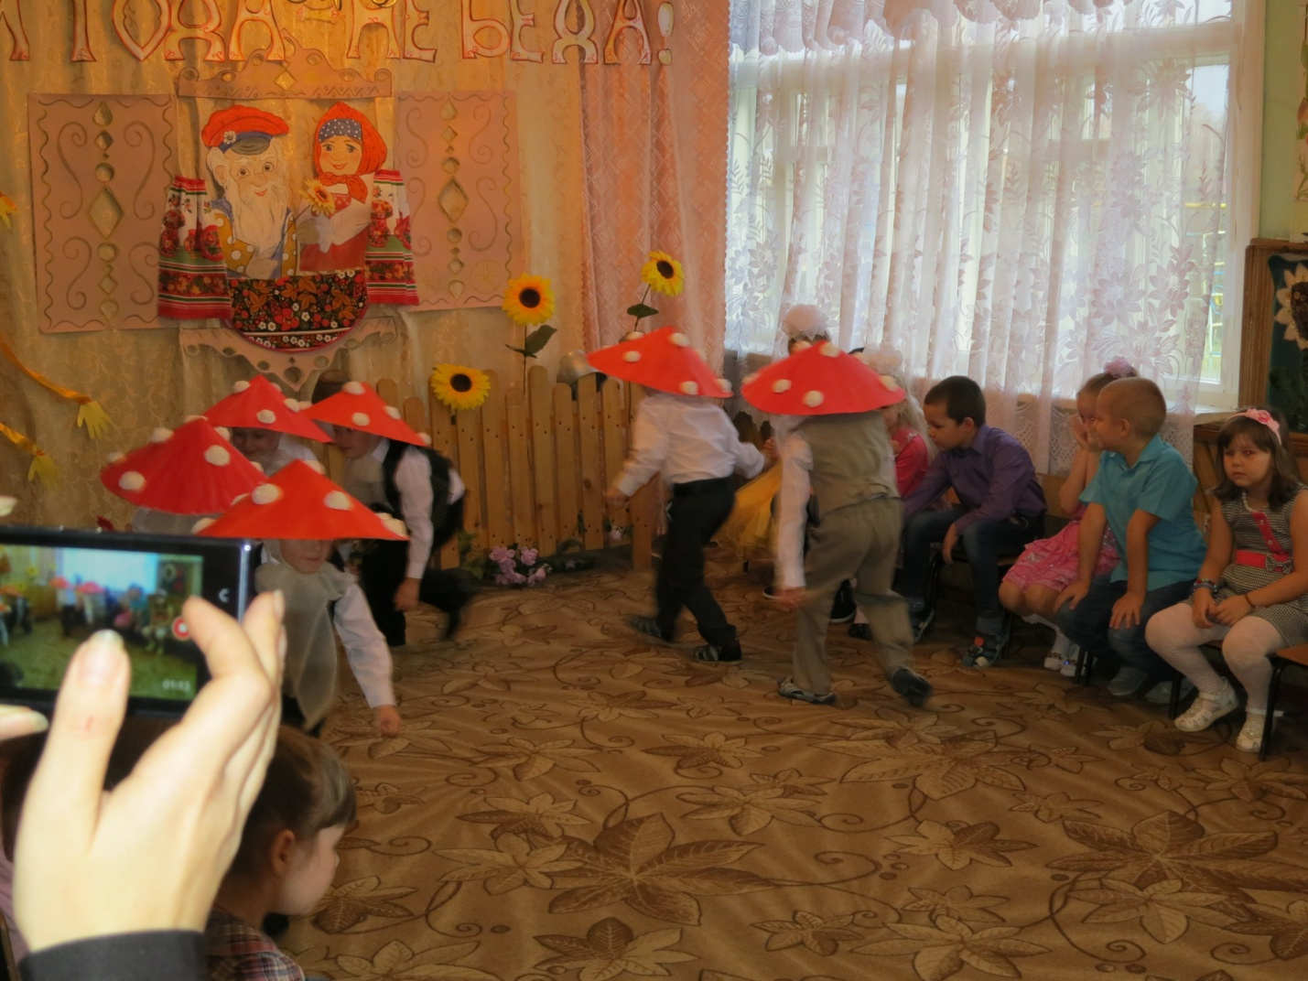
За дверью раздается шум.

Ведущий 2:
— Что за шум и тарарам? Кто-то в гости рвётся к нам!
Что ж, тихонько посидим.
Кто же это? Поглядим!
Под музыку на метле влетает Баба-Яга.
Баба-Яга:
— В тёмной чаще на опушке я живу в своей избушке.
Я умею колдовать, лихо на метле летать.
Вижу, здесь полно ребят… Что же это?
Дети: — Детский сад!
Баба-Яга:
— Значит, я не зря плутала! Значит, я туда попала!
Здравствуйте, ребятишки, девчонки и мальчишки!
Говорил мне Леший-брат: ты слетай-ка в детский сад!
Дети там гостей встречают, с праздником всех поздравляют
А меня ж не пригласили, про кра-са-ви-цу забыли!
Я обиды не прощаю, я веселье отменяю, всех отсюда выгоняю!

Ведущий 2:
— Перестань, Яга сердиться! Ну, куда это годится?
Да не трать ты силы зря, не боимся мы тебя!
Баба-Яга:
— Ах, меня вы не боитесь? Хорошо, тогда держитесь!
Я сейчас как закричу (кричит), как метлою застучу (стучит).
Злую скуку напущу! Мы со скукою друзья, нас развеселить нельзя!

Ведущий 2:
— Развесёлый мы народ, гоним скуку из ворот!
Если только захотим, и тебя развеселим!
Ставьте ушки на макушке! Детский сад поёт частушки!

ЧАСТУШКИ ВНУЧАТ.

1. Мы на празднике своём вам частушки пропоём
Как мы с дедом и бабулей очень весело живём!

2. Мне бабуля говорит, у меня кругом болит.
Посидел я с ней три дня — заболело у меня.

3. Стал я бабушку лечить свою нездоровую
И поставил ей на спину банку трёхлитровую

4. Стала бабушка плясать и чечётку отбивать
Так развеселился, люстра повалилася.

5. Нынче с бабушкой моей мы пошли играть в хоккей.
Я забил ей шайбы три, а она мне тридцать три.

6. Ёлочки-сосёночки, колкие, зелёные,
Даже бабушки у нас в дедушек влюблённые!

7. А моя бабуля Света не бранится, не ворчит,
На «тусовки» со мной ходит, с женихами говорит!

8.Мы частушки вам пропели, хорошо ли плохо ли ,
а теперь мы вас попросим, чтобы вы похлопали.

Баба-Яга:
— Ладно, ладно! Победили! Вы меня развеселили!
Но так просто я не сдамся. Нет! Такому не бывать!
Я вам всё равно отомщу, всё равно какую-нибудь пакость сделаю!

Ведущий 1: — Ну, хватит, Бабуся сердиться ведь у тебя сегодня тоже праздник!
Баба-Яга: — У меня? Какой праздник? День пожилого человека в детском саду! Ой, точно, ведь я тоже бабушка! Вы что и меня поздравлять будете?

Ведущий 1: — Конечно, послушай, какие замечательные стихи приготовили для бабушек наши ребята.

1.
Бабушка, как солнышко, всех согреет взглядом,
Как внучатам хорошо с бабушкою рядом!
Всем подарит бабушка и тепло, и ласку,
Нежно приголубит нас и расскажет сказку.
Бабушка родная, милая моя,
Больше всех на свете я люблю тебя.
По твоим морщинкам проведу рукой…
В целом свете нету бабушки такой.
Никогда не буду огорчать тебя.
Только будь здоровой бабушка моя!
2.
У меня есть бабушка, она печет оладушки
Вяжет теплые носки
Знает сказки и стихи
Бабушку свою люблю
И ей песенку подарю

Песня «Без бабушки»

Баба-Яга: — Ой, как вы любите своих бабушек. И я хочу, чтоб меня так же любили.

Ведущий 2: — Для этого тебе нужно исправиться, быть доброй и не пугать детей.
Баба-Яга: — Ну, я попробую. Здорово, тут у вас, только скучно мне стало.

Ведущий 2: — Ну, скучать нам не годится! Будем дальше веселиться! Мы знаем, что бабушки хорошо знают своих внучат. Но, я думаю, всем будет интересно узнать, насколько хорошо дети знают своих бабушек.
Проводится игра УЗНАЙ БАБУШКУ ПО ГОЛОСУ.
Дети стоят в кругу с закрытыми глазами, а бабушка зовет своего внука или внучку, но не по имени, а ласково, например: солнышко, котенок. Дети должны угадать, кого позвали.

Ведущий 1: — Сейчас, дорогие гости, предлагаю вспомнить те времена, когда вы каждый день спешили на танцы. Давайте вспомним, как это было и проведем веселую танцевальную разминку Встречайте! Танец« В стране магнолий».

Баба-Яга: — Утомили вы меня, больше не могу.

Ведущий 1: — А иногда нашим бабушкам и дедушкам некогда танцевать. Раз уж осень наступила, нужно урожай собрать. И собирать урожай нам помогут бабушки и дедушки.

Проводится эстафета УРОЖАЙ.
В каждой команде по 4 человека (дедушка, бабушка и два ребенка):
- первый обручем вспахивает поле,
- второй сажает картошку,
- третий складывает в машину,
- четвертый везет машину.

Баба-Яга: — А я вот знаю, что все дети любят сказки. Многие сказки они слышали от вас. И сейчас мы проверим, хорошо ли вы их помните. А ваши внуки вам в этом помогут.

Проводится викторина СКАЗКИ.
Баба-Яга задает детям вопросы на знание сказок.
- Какое хлебобулочное изделие убежало от бабушки и от дедушки? (Колобок)
- Чья бабушка самая длинная на свете? (Удава)
- Какой герой очень любит варенье? (Карлсон)
- Какой герой имеет самый длинный нос? (Буратино)
- Назовите девочку с голубыми волосами (Мальвина)
- В какой сказке дед, чтобы вытащит огромное растение, должен был позвать на помощь всех домочадцев? (Репка)
- Какая героиня летает в ступе с метлой? (Баба-Яга)
- Какой герой не любит ни шоколада, ни мармелада. А любит только маленьких детей? (Бармалей)

Ведущий 2: — Вот настала пора поговорить и о дедушках!

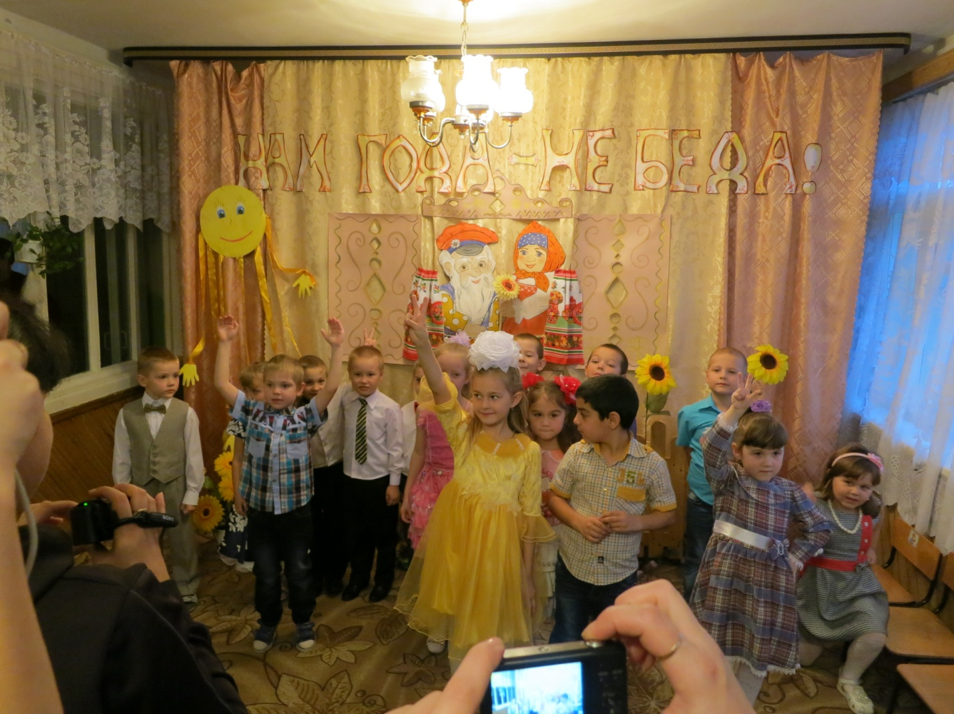
Дети старшей группы читают стихотворения.
1.
МОЙ ДЕДУЛЯ
Мой дедуля дорогой, мы гордимся все тобой!
И скажу я по секрету: лучше нет на свете деда!
Буду я всегда стараться
На тебя во всём равняться!
ДЕДУШКА
Дедушка очень у нас деловой:
Ходит по дому, забыл про покой.
Бабушке он помогает весь день,
Делать ему это вовсе не лень.
То постоянно очки он теряет,
То разобьет что-то он, то сломает,
Вечно спешит, а устанет от дел,
Сядет с газетой — уже захрапел.

2.
МОЙ ДЕД
Если вдруг придется туго, друг спасет от разных бед.
Очень я похож на друга, потому что он мой дед.
Песня «Деда,дедушка»

Ведущий 2: — Давайте вспомним, в какие игры вы с внуками играете на улице? А я приглашаю двух дедушек для конкурса. Все мы знаем, что мальчики большего всего на свете любят играть с машинками. Сейчас вы на прогулке будете играть этими отличными машинами. Задание такое. У вас равные дистанции, нужно не сходя со стула, закручивая верёвочку на карандаш подвести машину к себе, выигрывает тот, у кого машина быстрее окажется в руках.
Проводится конкурс МАШИНКИ.
Реквизит:
- 2 машинки на верёвочке,
- 2 стула.
Баба-Яга:
— Я душой помолодела, всё б плясала, песни пела.
Но пора и меру знать, нужно в лес скорей бежать!
Впредь меня не забывайте,
Чаще в гости приглашайте! До свидания!

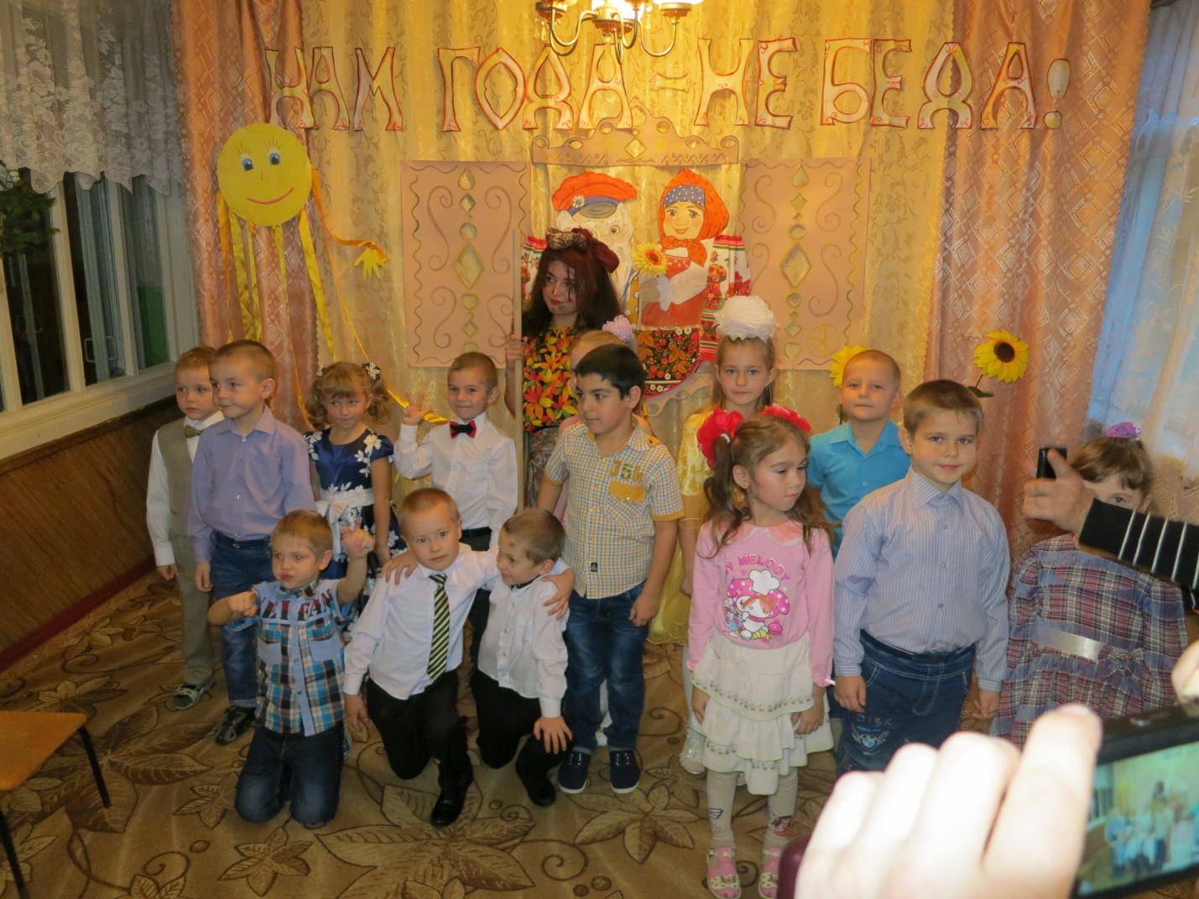
Ведущий 1:
— Ну вот наш праздник подошёл к концу.
Все что в жизни самое лучшее, мы сегодня желаем для вас!
Солнце ясного, благополучия, теплых слов и приветливых глаз.

Ведущий 2:
— Ну а самое, самое главное пусть не старят вам душу года,
Здоровье покрепче чтоб век не болеть, жить не тужить, и душой не стареть.

Ведущий 1:
— Желаем, чтоб сердце ритмично стучало, чтоб годы замедлили бег.

Ведущий 2:
— Чтоб беды отпали, печаль не встречалась, и счастья хватило на век.

Песня «Бабушки милые»

